**Схемное окно проекта. Контекстное меню в схемном окне проекта**

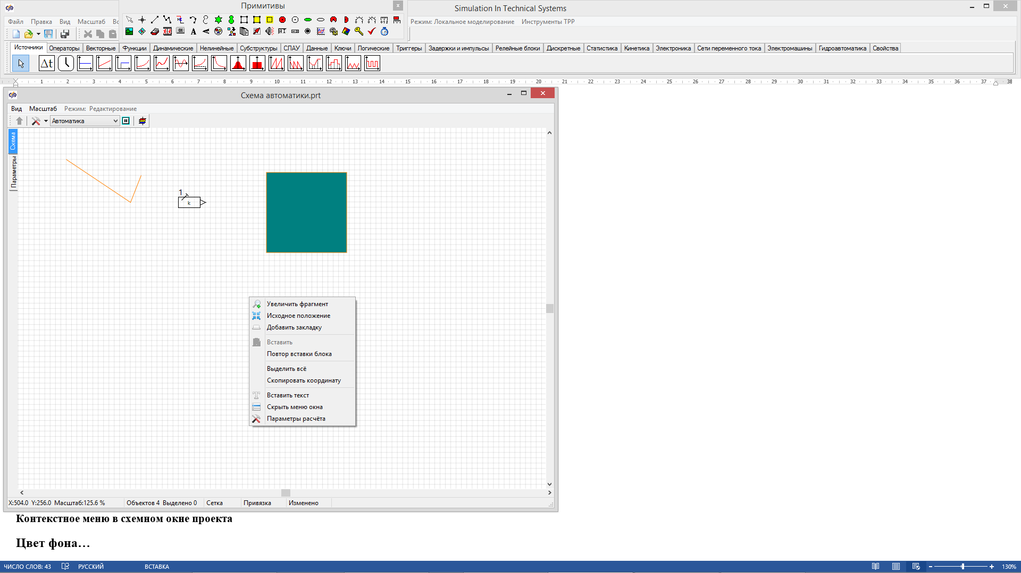

**Контекстное меню в схемном окне проекта**

**Увеличить фрагмент**

Увеличение прямоугольной области внутри схемного окна проекта. После выбора пункта нужно выделить в схемном окне проекта увеличиваемую область.

**Исходное положение**

Возврат к масштабу 100% и центрированию изображения в схемном окне проекта: точка с координатами (0; 0) в левом верхнем углу.

**Добавить закладку**

Добавление новой вкладки в схемном окне проекта.

**Вставить**

Вставка в схемое окно проекта содержимого буфера обмена.

**Повтор вставки блока**

Вставка логического блока того же типа, что и последний добавленный блок.

**Выделить всё**

Выделение всех логических блоков, линий связи и графических примитивов в схемном окне проекта.

**Скопировать координату**

Копирование в буфер обмена текщих координат положения курсора мыши. Формат текста при последующей вставке: xxx; yyy.

**Вставить текст**

Вставка графического примитива TextLabel.

**Скрыть меню окна / Показать меню окна**

Скрытие / отображение меню схемного окна проекта.

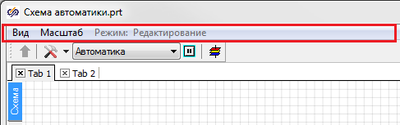

**Меню схемного окна проекта**

**Параметры расчета**

Вызов окна настройки параметров расчета.

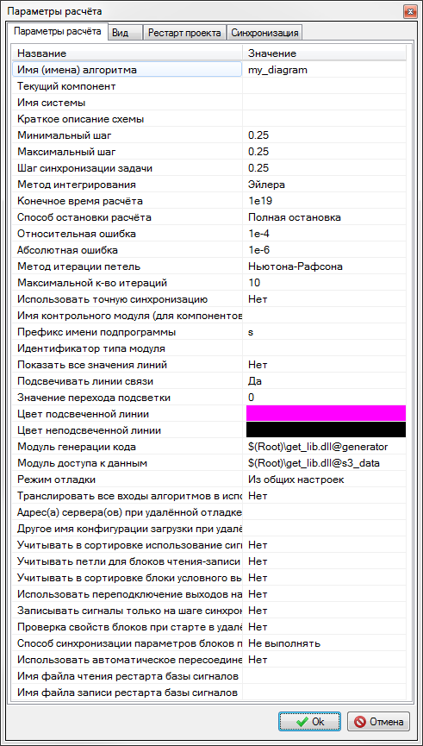

**Окно «Параметры расчета»**